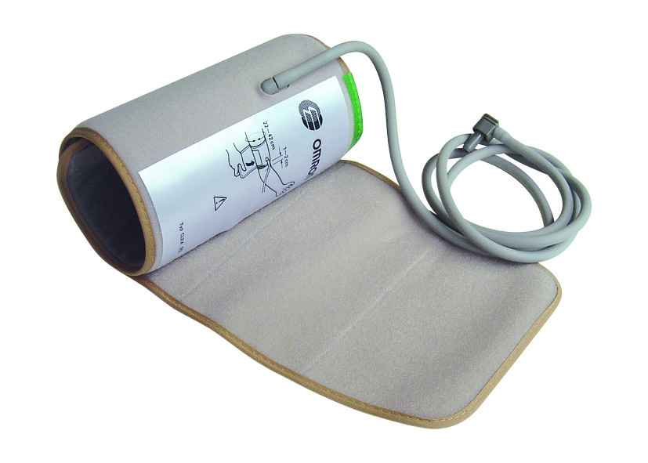

**Brassard Comfort - REF : OMR128**

* Brassard préformé 22 – 42 cm de circonférence.
* Validation Clinique
* Fonctionne avec :
  + Omron M6 Comfort
  + Omron M10 it
  + Omron M7
  + Omron iC10
* Ref : OMR128

[**FRAFITO**](mailto:FRAFITO) **–** 84 Corniche Fleurie – 06200 Nice – France -

Tel : 04 93 72 53 54 - Fax : 04 93 21 03 83 - Email : [infos@frafito.net](mailto:infos@frafito.net) / www.frafito.net

**Brassard pour tensiomètres**